**力和运动关系的拓展应用8---波的反射和折射**

**学习指导**

**【学习目标】**

1. 通过自主学习，让学生知道什么是波面、波线.知道它们之间的关系.。

2.小组合作，掌握波的反射定律，能进行较简单的应用.

3.激情投入，理解波的折射定律。

**【重难点】**

重点：1.波的反射定律.

2.波的折射定律.

难点：1.惠更斯原理以及波前、波面的概念.

2.波的折射定律的应用.

**【课程内容标准】**

1、通过实验，认识波的反射现象、折射现象。

2、了解惠更斯原理，能用其分析波的反射和折射.

**【学习内容指导】**

**（一）教材助读**

1. 惠更斯原理

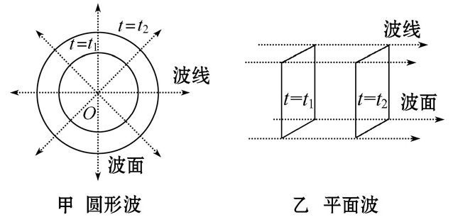1.几个概念

(1)波面：从波源发出的波经过同一__________而达到的各点所组成的面，如图.

(2)圆形波：波面是______的波.

(3)平面波：波面是______的波.

(4)波线：用来表示波的传播方向的线，波线与波面总是______的.

2.惠更斯原理

(1)内容：波在传播过程中所到达的每一点都可以看做__________，从这些点发出球面形状的子波，其后任一时刻这些子波波前的________就是新的波前.

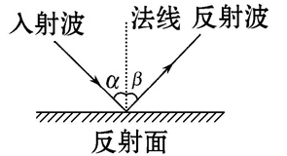(2)应用：可以用几何作图的方法，由已知的某一时刻波前确定下一时刻波前，从而确定波的__________.

二、波的反射

1.反射现象：波遇到两种介质的分界面时会返回到原介质继续传播的现象，如图.

2.反射规律

反射波的波长、频率和波速都与入射波______.

3.反射定律：入射线、______、反射线在同一平面内，入射线和反射线分别位于______两侧，反射角______入射角.

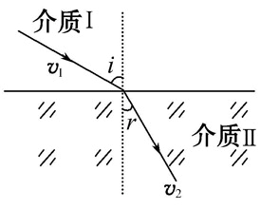三、波的折射

1.折射现象

波在传播过程中，从一种介质进入另一种介质时，波____________发生偏折的现象，如图.

2.折射规律

折射波的频率与入射波的频率______.波速和波长都____________.

3.折射定律

(1)入射线、______、折射线(即折射波线)在同一平面内，入射线与折射线分别位于______两侧，入射角的正弦值与折射角的________之比等于波在第一种介质中的传播速度跟波在第二种介质中的传播速度之比.

(2)公式: ____ __.

**【课内探究案】**

**探究一 惠更斯原理**

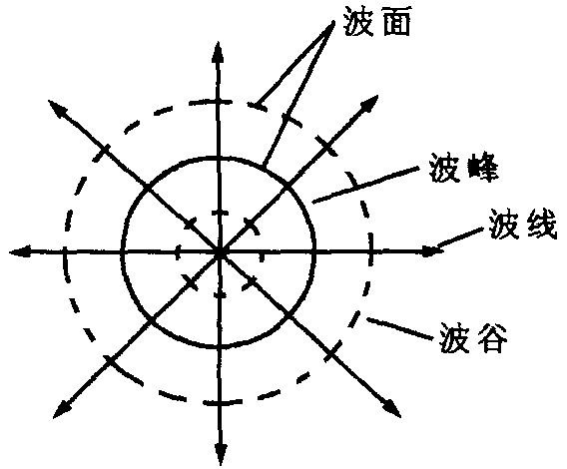**［解释现象］**

1.如图所示，概括波面、波谷的概念？

2.惠更斯原理的内容？

3.如何利用惠更斯原理描绘波的传播情况？（请以平面波为例作图）

**探究二 波的反射**

1. 认真体会教材图2-4-4，利用惠更斯原理，试着自己动手重新作图？
2. 总结下波的反射规律？

训练1某物体发出的声音在空气中的波长为1 m，波速为340 m/s，在海水中的波长为4.5 m，此物体在海面上发出的声音经0.5 s听到回声，则海水深为多少米？

**探究三 波的折射**

1.用惠更斯作图法描绘波的折射？（参考教材图2-4-5）

2. 总结下波的折射规律？

训练2：一列波从一中介质进入另一种介质时（ ）

A．只有频率发生变化 B.只有波长发生变化

C.频率和波长都发生变化 D.波长和传播速度都发生变化